Ejercicio 1. Programa que solicite el año por teclado y me diga si es bisiesto o no. Enunciado año bisiesto: Año bisiesto es el divisible entre 4, salvo que sea año secular -último de cada siglo, terminado en «00»-, en cuyo caso también ha de ser divisible entre 400

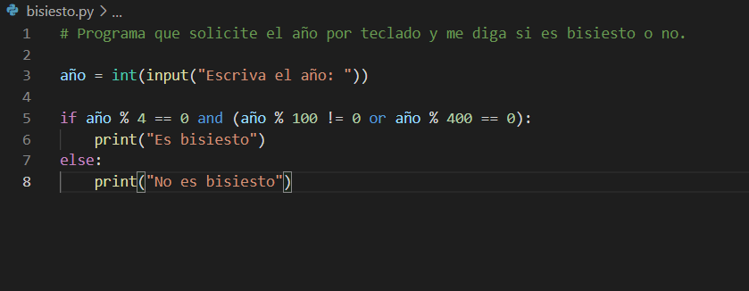

# Elaborar un programa que permita realizar una conversión de monedas, sea esta de dólar a colon o

# viceversa, considere al menos 3 monedas (Bitcoin) diferentes y permita al usuario seleccionar que

# conversión desea hacer mediante un menú.

print("1 de dolares a colon salvadoreño: ")

print("2 de colon a dolares: ")

print("3 de dolares a quetzal: ")

print("4 de bintcoins a dolares: ")

print("5 dolares a bintcoins: ")

print ("")

opl=int(input("coloque aqui opcion: "))

print ("")

if opl==1:

    dol1=int(input("introdusca cantidad en dolar: "))

    colon=dol1*8.77

    print ("")

    print ("pesos chilenos=", colon)

if opl==2:

    colon=float(input("introdusca colon salvadoreño: "))

    dol2=colon/0.0016

    print("")

    print("cantidad en dolar: ", dol2)

if opl==3:

    dol3=float(input("introdusca cantidad en dolares:"))

    quetzal=dol3*7.75

    print("")

    print("cantidad en quetzales:", quetzal)

if opl==4:

    dolar=float(input("introduzca dolares:"))

    bintcoint=dolar*0.000016

    print("")

    print("Cantidad en bintcoin es: ", bintcoint)

if opl==5:

    bit=float(input("coloque cantidad en bitcoin: "))

    dol5=bit/63883,60

    print("")

    print("cantidad en dolar es: ", dol5)